臺北市立美術館新聞稿
發稿單位：行銷推廣組 | 官方網頁：http://www.tfam.museum
發稿日期：2022.07.15 | FB粉絲專頁：臺北市立美術館Taipei Fine Arts Museum
新聞聯絡人：劉惠平 02-2595-7656 ext.111（hpliu-tfam@mail.taipei.gov.tw）
高子衿 02-2595-7656 ext.110（tckao-tfam@mail.taipei.gov.tw）

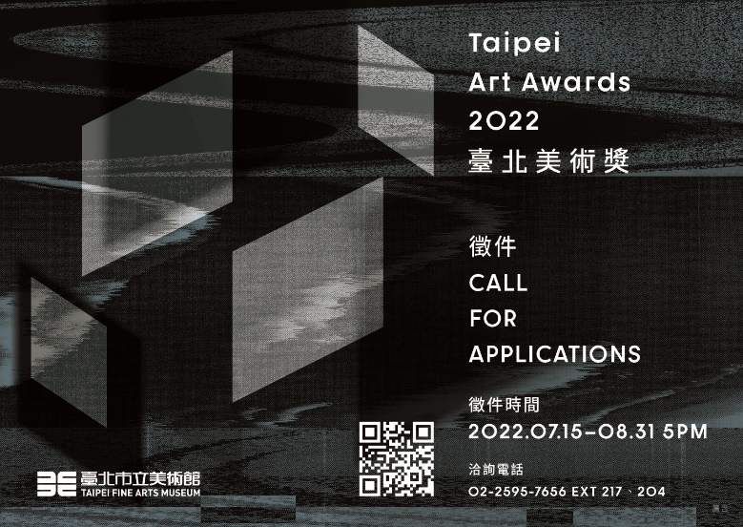

「2022臺北美術獎」徵件開跑
7月15日至8月31日受理線上報名

「臺北美術獎」是國內具前瞻性、指標性的視覺藝術競賽獎項，主辦單位臺北市立美術館（北美館）透過徵件，鼓勵富有獨特性與時代精神之當代藝術創作，以獎掖、促動藝術多元的思考與創意能量，每年吸引眾多參賽者角逐，見證臺灣當代藝術的發展脈動。

「2022臺北美術獎」徵件統一由線上受理，凡具備中華民國國籍、持中華民國居留證之個人，或團體其成員二分之㇐以上（含）具中華民國國籍皆可參賽；作品不限媒材、尺寸，於2020年之後完成的單件或系列創作，即符合徵件規定，報名時間自2022年7月15日8時至8月31日下午5時止。

本徵件採三階段進行評審作業，進入決審之參賽者將於北美館展間實踐創作提案，最終將選出臺北美術獎「首獎」1名、「優選獎」5名及「入選」數名。「首獎」將獲頒獎金新臺幣55萬元暨獎座、獎狀、專輯，並得由北美館邀請舉辦個展；「優選獎」可獲得獎金新臺幣12萬元與獎狀、專輯。展出日期為2022年12月10日至2023年2月19日（暫定）。

「2022臺北美術獎」徵件簡章與詳細資訊請至北美館官網 （https://www.TFAM.museum）、或報名網站（https://taa.TFAM.museum）查詢，洽詢專線（02）2595-7656 轉217、204。

